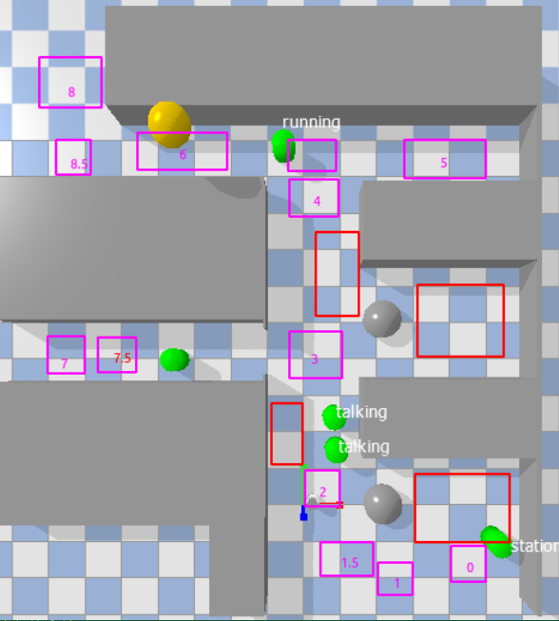
corner的region图
对于corner来说，3 4所占的通道大概1.9-2m；5 6所占的通道大概1.4m

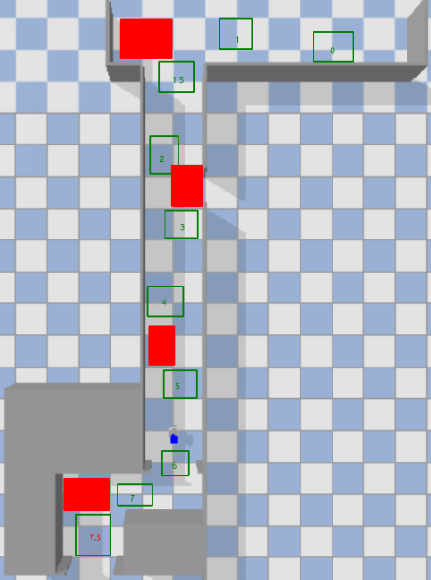

corridor的region图
2 3 4的通道大概1.8m

